2.pielikums
nolikumam
Iepirkuma identifikācijas Nr. JNP/2014/66
Uz pretendenta veidlapas
Sporta inventāra iegāde
Iepirkuma identifikācijas Nr.: JNP 2014/66
Tehniskā specifikācija, Tehniskais un finanšu piedāvājums

Kopējā cenā ir darbu veikšana, ieskaitot nodokļus, nodevas un visus citus ar līguma izpildi saistītos izdevumus un saskaņā ar tehnisko specifikāciju

Nr. | Nosaukums, attēls | Cena EUR | Daudz. | Summa EUR | Tehniskais apraksts | Pretendenta piedāvājums
 | Futbola vārtu tīkls 3x2 m  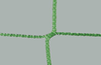 |  | 2 |  | Tīkls futbola vārtiem 3x2x1x1m, diega biezums 2,2 mm, materiāls- kaprons
 | Futbola vārtu tīkls 5x2 m  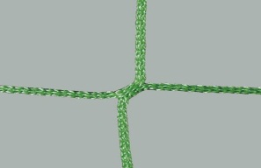 |  | 2 |  | Tīkls futbola vārtiem 5x2x1x2m, siega biezums 2.2mm, materiāls- kaprons
 | Futbola bumba   |  | 8 |  | Futbola bumba Molten N5, sintētisks materiāls, ar fifa atzinumu domāts sacensībām un treniņiem.
 | Kombinējamais konusu komplekts :  Konuss  Nūja  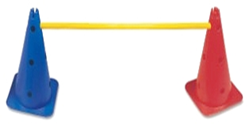 |  | 50 |  | Plastmasas konusi ar caurumiem, komplektā 2 konusi +plastmasas nūja, nūjas garums 100-120cm, konusa augstuma 37-38 cm
 | Vingrošanas bumba  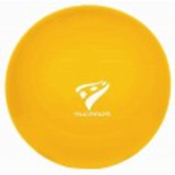 |  | 55 |  | Vingrošanas bumba no PVC materiāla. Diametrs no 65 cm-90 cm
 | Izpletnis  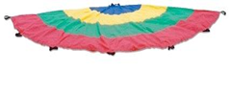 |  | 3 |  | Spēle izpletnis no auduma, diametrā 6,0-6.1 m.
 | Komplekts nodarbībām ar izpletni:  6 gab. zirņu rotaļļieta vardīte,  6 gab. E-Z bumbas,  12 gab All bumbas,  2 gab. pludmales volejbola bumbas  1 gab. inventāra tīkliņš.  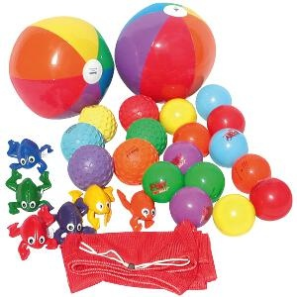 |  | 3 |  | - zirņu rotaļļieta vardīte, zirņu maisiņi vardes formā, pildījums-speciālas plastmasas granulas, komplektā 6 gab.;  - E-Z bumbas: diametrs 10 cm,svars 85gr, 6 gab.;  - All bumbas, diametrs-15.2 cm, bumbas diametru var regulēt to iepūšot,12 gab;  - pludmales volejbola bumbas, 2 gab.;  - neilona diegu inventāra tīkliņš 1 gab..
 | Boccia-spēle  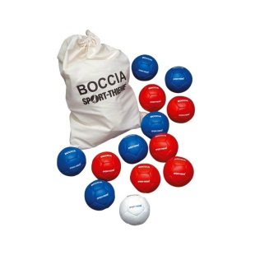 |  | 3 |  | Spēles komplektā:  - 6 sarkanas bumbas,  - 6 zilas bumbas,  - 1 balta bumba,  Bumbas izgatavotas no gumijas, ar plastikāta pildījumu. Šīs bumbas ievietotas uzglabāšanas maisā. Bumbu diametrs ir 8 cm, 270 kg smagas. Spēli var spēlēt arī brīvā dabā.
 | Frisbija mērķis  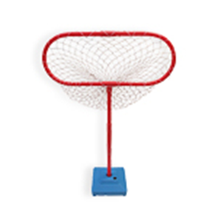 |  | 1 |  | Frisbija mērķis, gatavots no plastmasas ar stabilitātes pamatni
 | Frīsbija disks  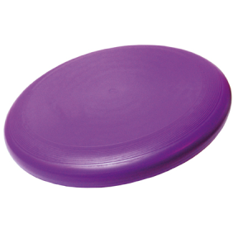 |  | 5 |  | Frīsbija disks, plastmasas
 | Gumijas pildbumba  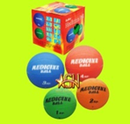 |  | 15 |  | Gumijas pildbumba, svars 1kg
 | Līdzsvara pussfēra  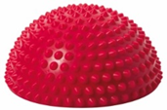 |  | 55 |  | Līdzsvara pussfēra- ezītis. Materiāls-gumija, diametrs 17 cm
 | Plastmasas barjeru komplekts:  Komplektā 6 gab.  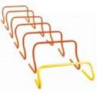 |  | 3 |  | Plastmasas barjeru komplekts. Komplektā 6 gab.  Barjeru augstums 30 -35,5 cm.
 | Vingrošanas paklājs ar caurumiem galos  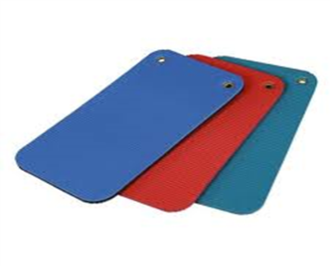 |  | 15 |  | Vingrošanas paklājs ar caurumiem galos, izmēri: 1800x600x10mm
 | Stepa sols  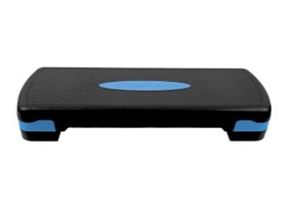 |  | 15 |  | Stepa sols plastmasas.  Pielietojams rehabilitācijas zāles un uc.  Izturīga un pretslīdēšanas virsma.  Maināmā slodze atkarībā no augstuma.  Ar noņemamajām sānu malām.  Domāts ķermeņa svaram līdz 100kg.  Izmēri uzstadītā veidā: G78cm x P29cm x A10-20cm.
 | Vingrošanas sols  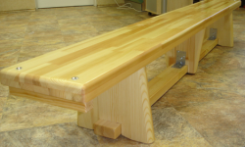 |  | 2 |  | Vingrošanas sols no koka, garums 3m;
 | Vingrošanas paklājs  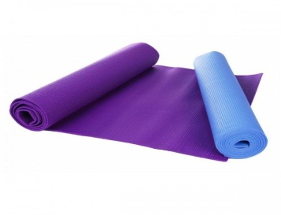 |  | 14 |  | Vingrošanas paklājs:  Biezums -0,01cm, garums-1,8 cm, platums- 0,50cm
 | Līdzsvara dēlis  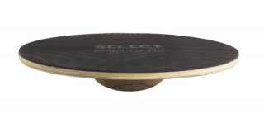 |  | 6 |  | Līdzsvara dēlis diam.35-38 cm, pussfēra (koka ar gumijas virsmu)
 | Līdzsvara puslode  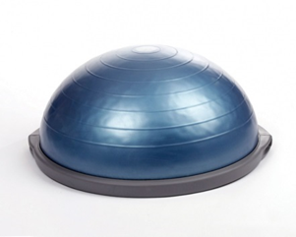 |  | 10 |  | Piepūšama gumijas puslode, neslīdoša. Multifunkcionāls mācību līdzeklis, Sporta speciālām programmām un fizioterapijai. Ļoti dinamisks atsitiena efekts. Palīdz nostiprināt stabilitāti locītavām un potītēm. Neslīdošs, pat uz spīdīgām virsmām. Pamats diametrs no 52x52 cm līdz 64 x64 cm.
 | Līdzsvara paklājs  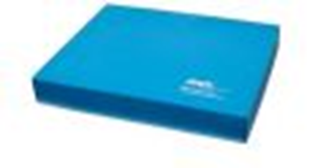 |  | 10 |  | Airex līdsvara paklājs. Ideāls līdzeklis līdzsvara un koordinācijas treniņiem.Izmērs-500 x 410 x 60 mm
 | Futbola vārti 3x2m  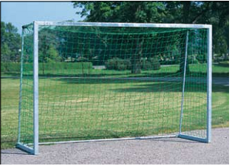 |  | 2 |  | Futbola vārti 3x2m, izgatavoti no rūdīta tērauda. Vārtu dziļums 0,80/1,00 m. Taisnstūrveida priekšējais profils 6 cm.
 | Futbola vārti 5x2 m  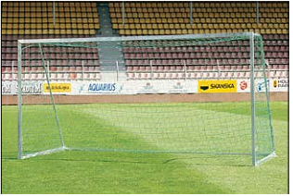 |  | 2 |  | Futbola vārti 5 x 2 m, tērauda, dziļums 0,80/2,0 m. Taisnstūrveida vārtu  priekšējais profils 6 cm.

Cena kopā bez PVN:
PVN:
Cena kopā ar PVN:

